**ESCOLA SENAI “ROBERTO MANGE”**

**ANÁLISE E DESENVOLVIMENTO DE SISTEMAS**

**YURI HENRIQUE REZENDE**

**RELATORIO**

**TECNOLOGIA DA INFORMAÇÃO E CONECTIVIDADE**

**CAMPINAS**

**2023**

**YURI HENRIQUE REZENDE**

**RELATORIO**

**TECNOLOGIA DA INFORMAÇÃO E CONECTIVIDADE**

Relatório apresentado à Escola Senai “Roberto

Mange” como um dos requisitos avaliativos para obtenção da

Graduação de Tecnólogo em Análise e Desenvolvimento de Sistemas

**Orientador:** Professor Michel De Moura Chaparro

**CAMPINAS**

**2023**

**YURI HENRIQUE REZENDE**

**RELATORIO**

**TECNOLOGIA DA INFORMAÇÃO E CONECTIVIDADE**

Relatório apresentado à Escola Senai “Roberto

Mange” como um dos requisitos avaliativos para obtenção da

Graduação de Tecnólogo em Análise e Desenvolvimento de Sistemas

Data da aprovação:

____/____/________

Examinador:

**________________________________________**

Nome:

Cargo:

Instituição:

**RESUMO**

O relatório apresenta forma clara e objetiva de um funcionamento de redes e conectividade de uma empresa com vários setores, a comunicação de um computador até o servidor da Microsoft por exemplo, vai ser apresentado os principais pontos, do computador ao Switch, ao Roteador, ao servidor DHCP, ao DSL, como foi configurado cada equipamento e ter essa comunicação que nos utilizamos todos os dias e não damos conta. Usando o Software Cisco Packet Tracer e possível montar e simular infraestruturas de redes e conectividades, tendo quase todos os equipamentos usados em escritórios e equipamento para montagem tipo LAN, CAN, MAN, WAN, RAN, PAN, SAN, VLAN, redes sem fio também como, WLAN, WMAN e WWAN também à uma série de formas de configurações nos equipamentos CISCO.

**LISTA DE ABREVIATURAS E SIGLAS**

IP “Internet Protocol” (Protocolo de Rede)

TCP “Transmission Control Protocol” (Protocolo de Controle de Transmissão)

DHCP “Dynamic Host” (Protocolo de serviço TCP/IP)

DSL “Digital Subscriber Line” (Linha Digital de Assinante)

PC “Personal Computer” (Computador Pessoal)

MAC “Endereço MAC” (Endereço de Controle de Acesso)

**SUMARIO**

1. **INTRODUÇÃO..................................................................................................................7**
2. SITUAÇÃO ATUAL...........................................................................................................7
3. SITUAÇÃO PROPOSTA...................................................................................................7
4. **DESENVOLVIMENTO......................................................................................................8**
5. PLANEJAMENTO.............................................................................................................8
6. BASE TECNOLOGICA......................................................................................................8
7. **DESCRIÇÃO DO PROCESSO.........................................................................................9**
8. DESCRIÇÃO DO FUNCIONAMENTO..............................................................................9
9. RESULTADOS ALCANÇADOS......................................................................................10
10. **CONCLUSÃO.................................................................................................................11**
11. **REFERENCIAS...............................................................................................................12**

**1 INTRODUÇÃO 7**

O funcionário Michel Chaparro da empresa Eletron Bit está de férias e a empresa contrato estudante da Escola Senai “Roberto Mange” para instalar uma infraestrutura de redes na nova sede em Brasília.

2 SITUAÇÃO ATUAL

O prédio está vazio, limpo e pronto para montar a nova sede da Eletron Bit, e precisa ficar pronta o mais rápido possível.

3 SITUAÇÃO PROPOSTA

A empresa pediu ao estudante universitário que instalem no **Setor** **1**, 2 servidores (Google, Microsoft), 1 Switch. No **setor 2**, 1 servidor DHCP e 2 PC. **setor 3**, 1 PC e 1 Modem DSL ligada a nuvem da VIVO.

**setor 4**, 1 Roteador TP-LINK conectado a 1 Tablet Xiomi, 1 Laptop MacBook e 1 Impressora HP. Por fim o **setor 5**, 1 Switch controlando setor 2 e setor 3, o Switch ligado a um Roteador 2, o Roteador 0 vai controlar setor 1, e o Roteador 3 vai controlar setor 4, e roteador 1 para emergência, se uma das redes cair, ainda vai ter tráfego dependendo do setor.

**4 DESENVOLVIMENTO 8**

5 PLANEJAMENTO

A imagem a seguir mostra o mapa de instalação da infraestrutura do prédio, sendo azul (setor 1), vinho (setor 2), rosa (setor 3), amarelo (setor 4) e verde (setor 5).

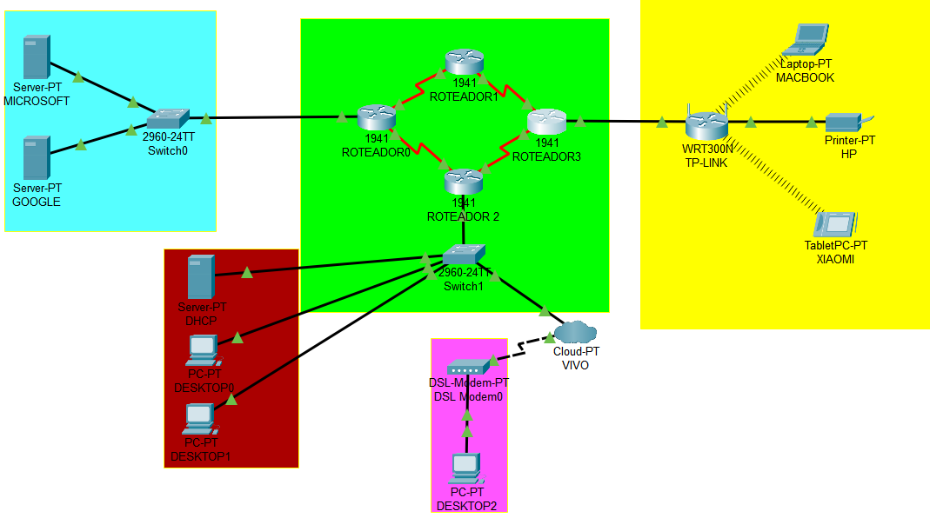Imagem 1 – Mapa da Infraestrutura

Fonte: Cisco Packet Tracer